
INSTRUCTIONS AND WARRANTY

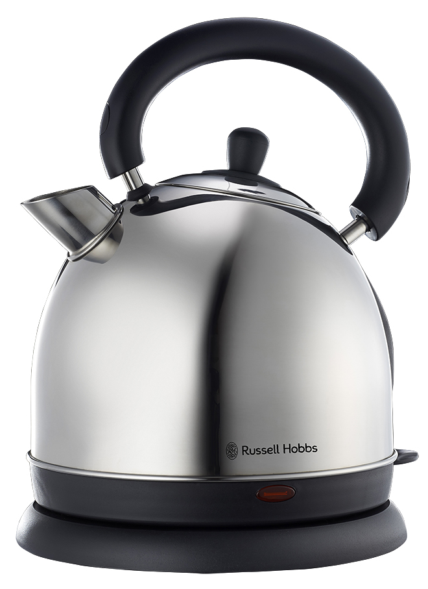

MODEL NO. RHDK10

RUSSELL HOBBS TRADITIONAL DOME KETTLE

Congratulations on purchasing our RUSSELL HOBBS TRADITIONAL DOME KETTLE. Each unit is manufactured to ensure safety and reliability. Before using this appliance for the first time, please read the instruction manual carefully and keep it for future reference.

FEATURES OF THE RUSSELL HOBBS TRADITIONAL DOME KETTLE
- 1.8 Litre capacity dome kettle
- Convenient removable filter
- Soft touch handle
- Stainless steel mirror finish
- Concealed heating element
- Safety boil-dry protection
- 360 Degree cordless kettle

IMPORTANT SAFEGUARDS
When using any electrical appliance, basic safety precautions should always be followed including the following:
CAUTION:
- When using your kettle, please take note that it is a stainless steel product, and will get hot when the water is boiled. Please use the handle to hold the kettle. After the kettle has switched off automatically (or has been switched off manually) it may need time to cool down. After 15-20 seconds, the kettle can be switched on again.
- If the kettle ever boils dry, allow 15 minutes to cool before refilling with cold water.

- Please read the instructions carefully before using any appliance.
- Always ensure that the voltage on the rating label corresponds to the mains voltage in your home.
- Incorrect operation and improper use can damage the appliance and cause injury to the user.
- The appliance is intended for household use only. Commercial use invalids the warranty and the supplier cannot be held responsible for injury or damage caused when using the appliance for any other purpose than that intended.
- Avoid any contact with moving parts.
- Close supervision is required when any appliance is used near or by children or invalids.
- Check the power cord and plug regularly for any damage. If the cord or the plug is damaged, it must be replaced by the manufacturer or a qualified person in order to avoid an electrical hazard.
- Do not use the appliance if it has been dropped or damaged in any way. In case of damage, take the unit in for examination and/or repair by an authorised service agent.
- To reduce the risk of electric shock, do not immerse or expose the motor assembly, plug or the power cord to water or any other liquid.
- Never immerse the unit in water or any other liquid for cleaning purposes.
- Remove the plug from the socket by gripping the plug. Do not pull on the cord to disconnect the appliance from the mains. Always unplug the unit when not in use, before cleaning or when adding or removing parts.
- The use of accessory attachments that are not recommended or supplied by the manufacturer may result in injuries, fire or electric shock.
- A short cord is provided to reduce the hazards resulting from becoming entangled in or tripping over a longer cord.
- Do not let the cord hang over the edge of a table or counter. Ensure that the cord is not in a position where it can be pulled on inadvertently.
- Do not allow the cord to touch hot surfaces and do not place on or near a hot gas or electric burner or in a heated oven.
- Do not use the appliance on a gas or electric cooking top or over or near an open flame.
- Use of an extension cord with this appliance is not recommended. However, if it is necessary to use an extension lead, ensure that the lead is suited to the power consumption of the appliance to avoid overheating of the extension cord, appliance or plug point. Do not place the extension cord in a position where it can be pulled on by children or animals or tripped over.
- This appliance is not suitable for outdoor use. Do not use this appliance for anything other than its intended use.
- DO NOT carry the appliance by the power cord.
- Do not leave this appliance unattended during use. Always unplug the unit when not in use or before cleaning.
- Always operate the appliance on a smooth, even, stable surface. Do not place the unit on a hot surface.
- Ensure that the switch is in the “Off” position after each use.
- The manufacturer does not accept responsibility for any damage or injury caused by improper or incorrect use, or for repairs carried out by unauthorised personnel.
- In case of technical problems, switch off the machine and do not attempt to repair it yourself. Return the appliance to an authorised service facility for examination, adjustment or repair. Always insist on the use of original spare parts. Failure to comply with the above mentioned pre-cautions and instructions, could affect the safe operation of this machine.
- This appliance is not intended for use by persons (including children) with reduced physical, sensory or mental capabilities, or lack of experience and knowledge, unless they have been given supervision or instruction concerning use of the appliance by a person responsible for their safety.
- Children should be supervised to ensure that they do not play with the appliance.

PARTS DIAGRAM

Capacity: 1.8L. Power: 220-240V ~ 50Hz 1850-2200W.
Spout, with Filter inside
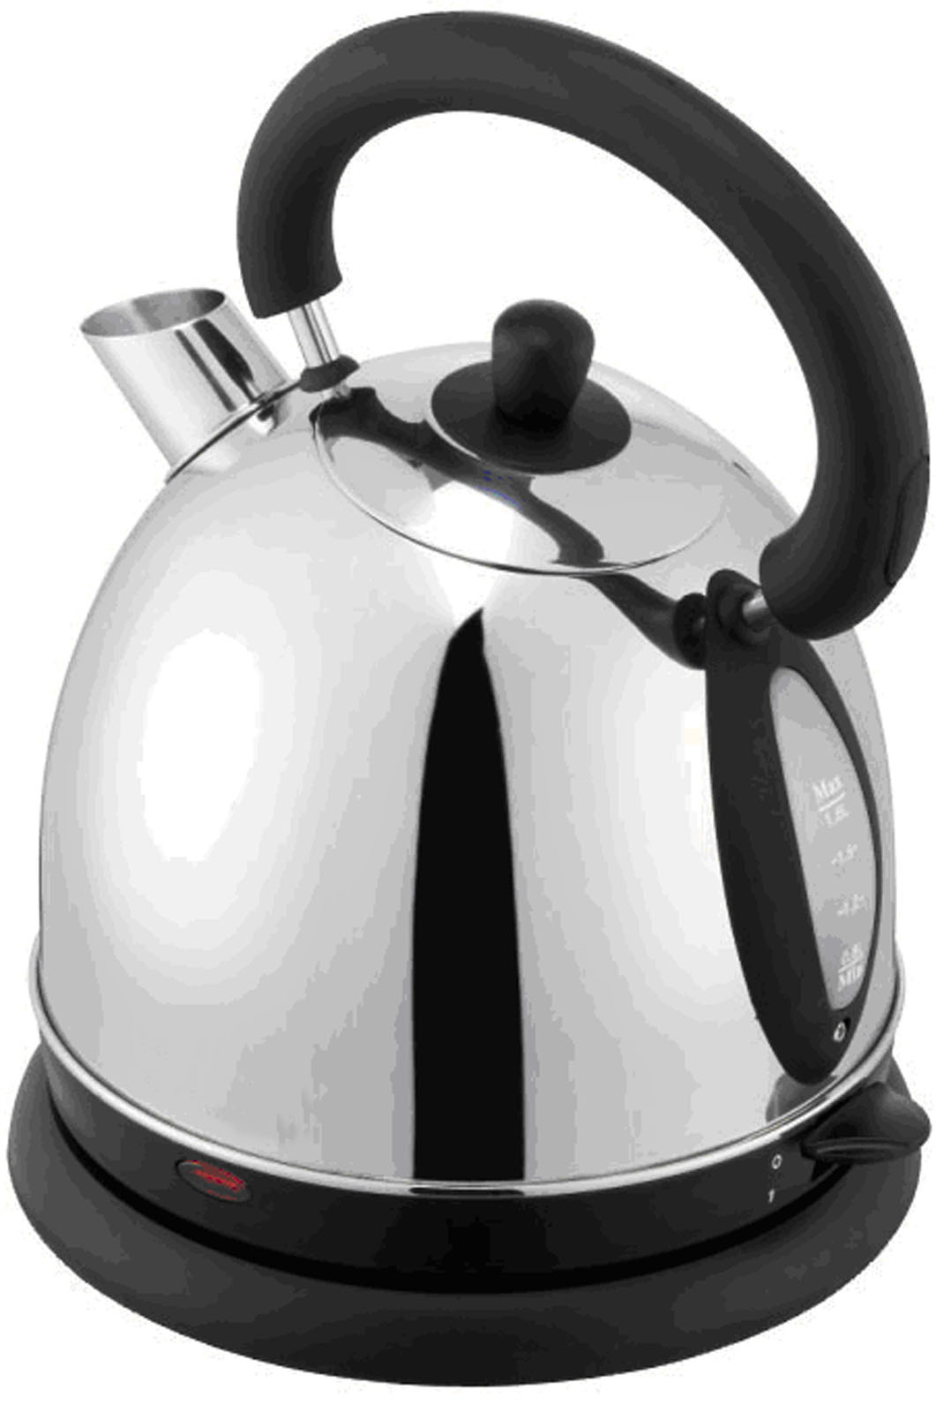
Switch
Base
Water gauge
Handle
Lid handle
Lid
Body

USING THE KETTLE

FILLING

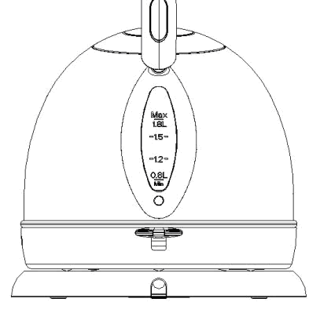
- To fill the kettle, open the cover by lifting the lid.
- Fill to the desired level (Min 0.8 L~Max.1.8L).
- Close the lid by pressing it down until it clicks into place.

SWITCHING ON
- Plug the power supply cord into the mains.
- To switch the kettle on, press the On/Off switch downwards. The power indicator lights up.

SWITCHING OFF
- When the water has boiled the kettle will automatically switch itself off.
- You can stop the boiling process at any time by lifting the On/Off switch. The power indicator light will go out.
Note: Do not open the lid when steam is coming out of the spout.
Kettle is only to be used with the stand provided.
Kettle is hot once boiled; please use the handle to lift the kettle.

CLEANING
- First read the instructions in the section titled “IMPORTANT SAFEGUARDS”.
- Avoid using abrasive cleaning agents.

DESCALING
For normal use descale the kettle at least twice a year following the procedure below.

To clean the inside of the kettle:
- Use a kettle de-scaling solution available from most supermarkets or household suppliers OR
- Half fill the kettle with tap water and add a spoon of lemon juice or vinegar to the water.

- Boil this mixture and allow it to stand for 15 minutes. Re-boil the mixture and allow it to stand for a further 15 minutes. Re-boil this mixture a third time then rinse the kettle well.

This procedure may need to be repeated in extreme cases. Abrasive cleaners must not be used as these will damage the finish of the kettle.

CONNECTION TO POWER
- Before connecting, check that the voltage indicated on the appliance (bottom of the appliance) corresponds with the main voltage in your home. If this is not the case, consult your dealer and do not use.
- This unit must be earthed. This equipment must be disconnected from the mains when not in use. Do not allow this unit to be exposed to rain or moisture.

CLEANING AND MAINTENANCE
- This appliance is for household use only and is not user-serviceable.
- Do not open or change any parts by yourself. Please refer to a qualified electrical service department or return to the supplier if servicing is necessary.
- Always remember to unplug the unit from the electrical outlet when not in use and before cleaning. Ensure that the speed control is set to “0”.
- It is much easier to clean the accessories directly after they have been used. Wash them in warm, soapy water, rinse and dry well.
- The body of the appliance and the stand should be cleaned with a damp cloth. Do not let water enter the appliance or the stand.
- Do not use bleach or other abrasive substance or solvents to clean your appliance as it can be damaging to the finish.
- Do not immerse the appliance in water or any other liquid, or hold it under a running tap to clean.
- To remove stubborn spots/marks, wipe the surfaces with a cloth slightly dampened in soapy water or mild non-abrasive cleaner. Rinse and dry a clean, dry, soft cloth.

STORING THE APPLIANCE
- Unplug the unit from the wall outlet and clean all the parts as instructed above. Ensure that all parts are dry before storing.
- Store the appliance in its box or in a clean, dry place.
- Never store the appliance while it is still wet or dirty.
- Never wrap the power cord around the appliance.

SERVICING THE APPLIANCE
There are no user serviceable parts in this appliance. If the unit is not operating correctly, please check the following:
- You have followed the instructions correctly
- That the unit has been wired correctly and that the wall socket is switched on.
- That the mains power supply is ON.
- That the plug is firmly in the mains socket.

If the appliance still does not work after checking the above:
- Consult the retailer for possible repair or replacement. If the retailer fails to resolve the problem and you need to return the appliance, make sure that:
- The unit is packed carefully back into its original packaging.
- Proof of purchase is attached.
- A reason is provided for why it is being returned.

If the supply cord is damaged, it must be replaced by the manufacturer or an authorised service agent, in order to avoid any hazard. If service becomes necessary within the warranty period, the appliance should be returned to an approved Home of Living Brands (Pty) Limited service centre. Servicing outside the warranty period is still available, but will, however, be chargeable.

CHANGING THE PLUG
Should the need arise to change the fitted plug, follow the instructions below.
This unit is designed to operate on the stated current only. Connecting to other power sources may damage the appliance. Connect a three-pin plug as follows:
The wires in this mains lead are coloured in accordance with the following code:
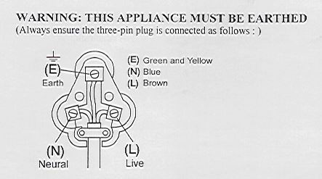
Green/Yellow = Earth
Blue = Neutral
Brown = Live

PLEASE AFFIX YOUR PROOF OF PURCHASE/RECEIPT HERE
IN THE EVENT OF A CLAIM UNDER WARRANTY THIS RECEIPT MUST BE PRODUCED.

W A R R A N T Y

- Home of Living Brands (Pty) Limited (“Home of Living Brands”) warrants to the original purchaser of this product (“the customer”) that this product will be free of defects in quality and workmanship which under normal personal, family or household use and purpose may manifest within a period of 1 (one) year from the date of purchase (“warranty period”).
- Where the customer has purchased a product and it breaks, is defective or does not work properly for the intended purpose, the customer must notify the supplier from whom the customer bought the product (“the supplier”) thereof within the warranty period. Any claim in terms of this warranty must be supported by a proof of purchase. If proof of purchase is not available, then repair, and/or service charges may be payable by the customer to the supplier.
- The faulty product must be taken to the supplier's service centre to exercise the warranty.
- The supplier will refund, repair or exchange the product in terms of this warranty subject to legislative requirements. This warranty shall be valid only where the customer has not broken the product himself, or used the product for something that it is not supposed to be used for. The warranty does not include and will not be construed to cover products damaged as a result of disaster, misuse, tamper, abuse or any unauthorised modification or repair of the product.
- This warranty will extend only to the product provided at the date of the purchase and not to any expendables attached or installed by the customer.
- If the customer requests that the supplier repairs the product and the product breaks or fails to work properly within 3 (three) months of the repair and not as a result of misuse, tampering or modification by or on behalf of the customer, then the supplier may replace the product or pay a refund to the customer.
- The customer may be responsible for certain costs where products returned are not in the original packaging, or if the packaging is damaged. This will be deducted from any refund paid to the customer.
HOME OF LIVING BRANDS (PTY) LTD (JOHANNESBURG)

JOHANNESBURG TEL NO. (011) 490-9600

CAPE TOWN TEL NO. (021) 552-5161

DURBAN TEL NO. (031) 792-6000

www.russellhobbs.co.za
www.homeoflivingbrands.com
www.facebook.com/RussellHobbsSA

Cumprimentos pela compra da CHALEIRA CÚPULA TRADICIONAL RUSSELL HOBBS. Cada unidade é fabricada de modo a proporcionar segurança e confiabilidade. Antes de usar este aparelho pela primeira vez, leia cuidadosamente o manual de instruções e guarde-o para futuras referências.

CARACTERÍSTICAS DA CHALEIRA CÚPULA TRADICIONAL RUSSELL HOBBS:
- 1,8 l de capacidade
- Conveniente filtro removível
- Alça macia ao toque
- Acabamento em aço inoxidável espelhado
- Aquecedor escondido
- Proteção contra fervura a seco
- Chaleira 360 graus sem fio

PRECAUÇÕES IMPORTANTES
Ao usar um aparelho elétrico, devem-se tomar precauções básicas de segurança, incluindo o seguinte:

CAUTELA:
- Ao usar a chaleira, observe que é um produto de aço inoxidável e que ficará quente quando a água ferver. Use a alça para segurá-la. Depois de a chaleira ter se desligado automaticamente (ou tenha sido desligada manualmente) pode necessitar de um tempo até que esfrie. Após 15-20 segundos, a chaleira pode ser ligada de novo.
- Se a chaleira ferver sem água, deixe esfriar por 15 minutos antes de reenchê-la com água fria.

- Leia as instruções cuidadosamente antes de usar qualquer aparelho.
- Sempre se certifique se a voltagem na etiqueta de classificação corresponda à voltagem principal da sua casa.
- O uso incorreto ou impróprio pode danificar o aparelho e causar danos ao usuário.
- O aparelho é para uso doméstico apenas. O uso comercial invalida a garantia e o fornecedor não será responsável por danos ou prejuízos causados pelo uso inapropriado do aparelho.
- Evite qualquer contato com as partes removíveis.
- É preciso supervisão atenta ao usar qualquer aparelho perto ou por crianças e inválidos.
- Verifique regularmente o fio e a tomada. Se o fio ou a tomada estiverem danificados, o fabricante ou uma pessoa qualificada deverá substituí-los para evitar problemas elétricos.
- Não use o aparelho se ele tiver caído ou de alguma forma estragado. Em caso de dano leve a panela para o conserto num agente autorizado de serviços.
- A fim de reduzir o risco de choque elétrico, não mergulhe ou exponha o motor, a tomada ou o fio na água ou em quaisquer outros líquidos.
- Nunca coloque a base da panela na água ou em qualquer outro tipo de líquido para fazer a limpeza.
- Remova o plugue da tomada pegando pelo plugue. Não puxe o fio para desconectar o aparelho. Sempre desconecte a panela quando não estiver em uso, antes de limpá-la ou ao adicionar ou remover as partes.
- O uso de acessórios que não são recomendados ou fornecidos pelo fabricante pode causar danos, fogo ou choque elétrico.
- O fio de energia é curto para reduzir o risco de enrolar em alguma coisa ou de se tropeçar num fio maior.
- Não deixe o fio dependurado fora da borda da mesa ou do balcão. Certifique-se de que o fio não esteja num lugar em que possa ser puxado inadvertidamente.
- Não deixe o fio tocar superfícies quentes e não o coloque perto do queimador de gás ou elétrico ou num fogão quente.
- Não use o aparelho num tampo a gás ou elétrico ou em cima e/ou próximo à chama.
- Não se recomenda o uso de fio de extensão no aparelho. Contudo, se for necessário usar uma extensão, certifique-se de que seja apropriada para o consumo de energia do aparelho para evitar superaquecimento do fio. Não coloque o fio da extensão numa posição onde ele possa ser puxado por crianças ou animais ou que sirva de tropeço.
- Este aparelho não é apropriador para uso ao ar livre. Apenas para uso domiciliar. Não use este aparelho para mais nada além daquilo para o qual foi planejado.
- NÃO carregue o aparelho pelo fio de energia.
- Esteja atento ao aparelho durante o uso. Sempre desconecte a unidade quando não estiver em uso ou antes de limpá-la.
- Sempre use o aparelho numa superfície lisa, regular e estável. Não coloque a base numa superfície quente.
- Certifique-se de que o seletor esteja na posição “Off” depois de cada uso.
- O fabricante não assume a responsabilidade por qualquer dano ou prejuízo causado pelo uso impróprio ou incorreto, ou por consertos feitos por pessoal não autorizado.
- Em caso de problemas técnicos, desligue a máquina e não tente consertá-la você mesmo. Leve o aparelho a um representante autorizado para exame, ajuste ou conserto. Sempre use peças originais. O não cumprimento das precauções e instruções mencionadas acima, poderão afetar o funcionamento seguro da máquina.
- Este aparelho não deve ser usado por pessoas com capacidade física, sensorial ou mental reduzida (inclusive crianças) ou por pessoas com falta de experiência e conhecimento, a menos que elas tenham supervisão ou recebam instruções concernente ao uso do aparelho por uma pessoa responsável pela segurança delas.
- As crianças devem ser supervisionadas para que não brinquem com o aparelho.
DIAGRAMA DAS PARTES
- Capacidade: 1.8L. Energia: 220-240V ~ 50Hz 1850-2200W.
Bico, com filtro interno
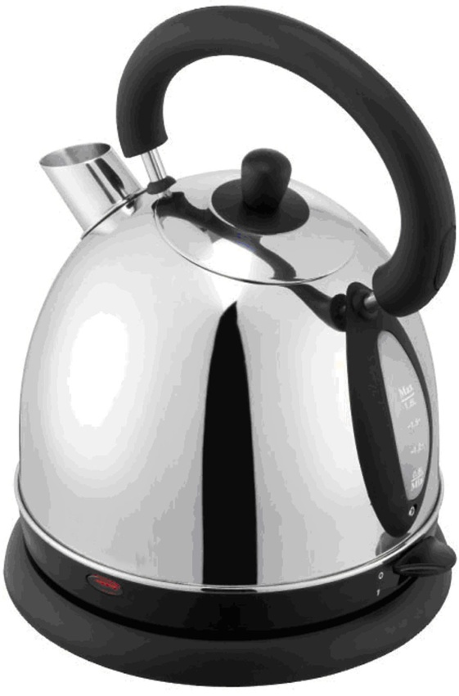
Puxador da tampa handle
Tampa paid
Interruptor
Base
Válvula da água
Alça
Corpo

INSTRUÇÕES DE USO

ENCHIMENTO
- Para encher a chaleira, levante a tampa.
- Encha até o nível desejado (Min 0.8 L~Max.1.8L).
- Feche a tampa por pressioná-la até que ela clique no lugar.

LIGAR
- Coloque o fio na tomada.
- Para ligar a chaleira, pressione o interruptor On/Off para baixo. O indicador de energia se acenderá.

DESLIGAR
- Quando a água tiver fervido, a chaleira se desligará automaticamente.
- Você pode parar o processo de fervura a qualquer tempo por levantar o interruptor On/Off. O indicador de energia se apagará.
Note: Não abra a tampa quando estiver saindo vapor do bico.
Só use a chaleira com a base fornecida.
A chaleira fica quente depois da fervura; use a alça ao pegá-la.

LIMPEZA

LIMPEZA
- Primeiro leia as instruções na seção “CUIDADOS IMPORTANTES”.
- Evite usar agentes de limpeza abrasivos.

DESINCRUSTAR
Para uso normal, desincruste a chaleira pelo menos duas vezes ao ano, seguindo as instruções abaixo.
Para limpar dentro da chaleira:
- Use uma solução desincrustante para chaleira disponível nos supermercados ou em casas de materiais de limpeza doméstica.
- Encha a chaleira até a metade com água da torneira e coloque uma colher de suco de limão ou de vinagre na água.
- Ferva esta mistura e deixe descansar por 15 minutos. Ferva de novo a mistura e deixe descansar por mais 15 minutos. Ferva pela terceira vez e então enxágue bem a chaleira.
Pode ser necessário repetir este procedimento em casos extremos. Limpadores abrasivos não devem ser usados, porque estragarão o acabamento da chaleira.

CONECTAR À ENERGIA
- Antes de conectar, verifique se a voltagem indicada no aparelho (fundo do aparelho) corresponde à voltagem principal da sua casa. Se não for, consulte seu representante e não use o aparelho.
- Este aparelho deve ser usado com fio terra, e deve ser desconectado da fiação quando não estiver em uso. Não deixe o aparelho exposto à chuva ou à umidade.

Remover depósitos minerais
- A descalcificação refere-se à remoção dos depósitos de cálcio que se podem formar dentro das peças metálicas da chaleira.
- Para obter o melhor desempenho da sua chaleira, descalcifique a chaleira ocasionalmente. A frequência depende da dureza da sua água da torneira e da frequência com que utiliza a chaleira.
- Recomendamos a utilização de um produto descalcificante de chaleiras para dissolver os depósitos de calcário.
- Siga as instruções na embalagem do produto descalcificante. Se não estiver disponível um produto descalcificante comercial, encha a chaleira com vinagre branco suficiente para cobrir o fundo em cerca de 1,5 cm. Deixe o vinagre ferver. Poderá ser necessário repetir este procedimento várias vezes com vinagre arrefecido para remover completamente a acumulação de calcário. Quando o processo de descalcificação estiver concluído, esvazie a chaleira e enxagúe várias vezes com água limpa.
GUARDAR O APARELHO
- Certifique-se de que a unidade é colocada na posição OFF (Desligada). Retire o cabo da máquina de café da tomada de alimentação.
- Limpe todas as peças conforme instruído acima. Certifique-se de que todas as peças estão secas antes de guardar.
- Guarde o aparelho num local limpo e seco.
- Nunca guarde o aparelho enquanto estiver molhado ou sujo.

Nunca enrole o cabo de alimentação à volta do aparelho.

REPARAÇÃO DO APARELHO
O aparelho não contém componentes que possam ser reparados pelo utilizador. Se a unidade não estiver a funcionar corretamente, verifique o seguinte:
- Se seguiu as instruções corretamente.
- Se a unidade foi devidamente ligada e se a tomada de parede está ligada.
- Se a fonte de alimentação elétrica está ligada.
- Se a ficha está firmemente encaixada na tomada elétrica.

Se o aparelho continuar sem funcionar depois de verificar os itens acima:
- Consulte o revendedor para uma possível reparação ou substituição. Se o revendedor não for capaz de resolver o problema e necessitar de devolver o aparelho, certifique-se de que:
- A unidade está devidamente embalada na sua embalagem original.
- Apresenta uma prova de compra.
- É fornecida uma razão para a devolução.

Se o cabo de alimentação estiver danificado, deve ser substituído pelo fabricante ou por um agente de assistência autorizado de forma a evitar qualquer perigo. Caso seja necessário reparar o aparelho dentro do período de garantia, o aparelho deve ser devolvido a um centro de assistência da Home of Living Brands (Pty) Limited aprovado. A reparação fora do período de garantia continua a ser possível, mas, contudo, será cobrada.

SUBSTITUIÇÃO DA FICHA
Cumpra com as instruções seguintes caso seja necessário substituir a ficha.
Esta unidade destina-se a operar apenas na corrente indicada. A ligação a outras fontes de alimentação poderá danificar o aparelho. Ligue uma ficha de três pinos da seguinte maneira:
Os fios neste terminal de alimentação estão coloridos de acordo com o seguinte:

Verde/Amarelo = Terra
Azul = Neutro
Castanho = Vivo
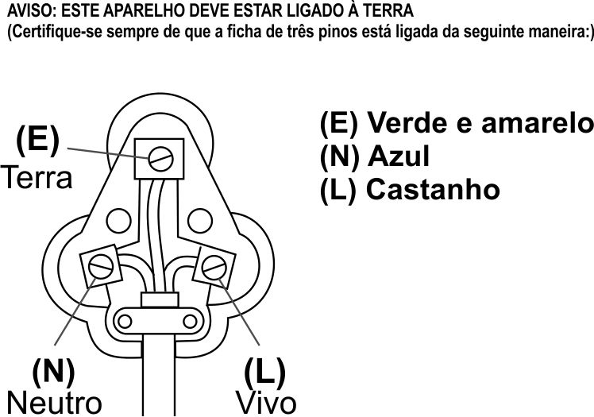

ANEXE A SUA PROVA DE COMPRA/RECIBO AQUI
EM CASO DE RECLAMAÇÃO AO ABRIGO DE GARANTIA, É NECESSÁRIO PRODUZIR ESTE RECIBO.

GARANTIA
- Home of Living Brands (Pty) Limited garante ao comprador original deste produto (“o cliente") que este produto não apresenta defeitos de material e fabrico que se manifestam na utilização normal pessoal, familiar ou doméstica num período de 1 (um) ano desde a data de compra (“período de garantia”).
- No caso de um cliente comprar um produto e este se quebrar, apresentar defeitos ou não funcionar corretamente para a finalidade prevista, o cliente tem de notificar o fornecedor ao qual comprou o produto ("o fornecedor") desse fato dentro do período de garantia. Qualquer reclamação nos termos da garantia deve ser acompanhada por uma prova de compra. Caso não esteja disponível uma prova de compra, então as despesas da reparação e/ou manutenção poderão ter de ser pagas pelo cliente ao fornecedor.
- O produto avariado tem de ser devolvido ao centro de assistência do fornecedor para aplicar a garantia.
- O fornecedor irá reembolsar, reparar ou trocar o produto nos termos desta garantia, sujeito aos requisites legislativos. Esta garantia será válida apenas quando o cliente não tiver quebrado ele próprio o produto ou utilizado o produto para outro fim que não o previsto. A garantia não inclui e não será interpretada como abrangendo produtos danificados como resultado de um desastre, utilização imprópria, manipulação, abuso ou qualquer modificação não autorizada ou reparação do produto.
- Esta garantia aplicar-se-á apenas ao produto fornecido na data de compra e não a quaisquer acessórios incluídos ou instalados pelo cliente.
- Se o cliente solicitar que o fornecedor repare o produto e o produto se quebrar ou não funcionar corretamente nos 3 (três) meses após a reparação, considerando que não seja resultado de utilização imprópria, manipulação ou modificação por ou em nome do cliente, então o fornecedor poderá substituir o produto ou pagar um reembolso ao cliente.
- O cliente poderá ser responsável por certos custos quando os produtos devolvidos não estiverem na embalagem original, ou caso a embalagem esteja danificada. Este custo será deduzido de qualquer reembolso pago ao cliente.

HOME OF LIVING BRANDS (PTY) LTD
www.homeoflivingbrands.com
011 490-9600 (Joanesburgo)
031 792-6000 (Durban)
021 552-5161 (Cidade do Cabo)
www.russellhobbs.co.za
www.facebook.com/RussellhobbsSA

Russell Hobbs vous félicite pour avoir acheté notre BOUILLOIRE TRADITIONNELLE
DÔME RUSSELL HOBBS. Chaque unité est produite pour garantir un maximum de sécurité et de fiabilité. Avant d'utiliser cet ustensile pour la première fois, veuillez lire attentivement le manuel d'utilisation et le conserver pour toute référence future.

CARACTÉRISTIQUES DE LA BOUILLOIRE TRADITIONNELLE DÔME RUSSELL HOBBS :
- Bouilloire dôme de capacité 1.8 Litre
- Filtre amovible pratique
- Poignée au touché doux
- Finition miroir en acier inoxydable
- Élément de chauffage caché
- Protection de sécurité contre l’ébullition à sec
- Bouilloire sans fil 360 degrés

MESURES DE PROTECTION IMPORTANTES
Lorsqu'on utilise un appareil électrique, il est toujours important de suivre les consignes de sécurité y compris ce qui suit :

AVERTISSEMENT:
- En utilisant votre bouilloire, s’il vous plait notez que c’est un produit en acier inoxydable, qui deviendra chaud pendant l’ébullition de l’eau. S’il vous plaît utiliser la poignée pour tenir la bouilloire. Après que la bouilloire se soit automatiquement éteinte (ou ait été éteinte manuellement) elle aura peut-être besoin de se refroidir. Après 15-20 secondes, la bouilloire peut être à nouveau allumée.
- Si la bouilloire fonctionne à sec, permettre 15 minutes pour refroidir avec de remplir à nouveau avec de l’eau froide.
- Avant d'utiliser un appareil électrique lire attentivement les instructions.
- S'assurer que le voltage indiqué sur l'étiquette corresponde au voltage de la maison.
- Une utilisation incorrecte ou non appropriée peut endommager l'appareil et provoquer des blessures à l'usager.
- Cet appareil est conçu uniquement pour l'utilisation domestique. L'utilisation à des fins commerciales de cet appareil annule la garantie et le fournisseur ne pourra être tenu responsable de tout dommage ou accident causé par l'appareil lorsque son usage diffère de celui prévu.
- Eviter tout contact avec les parties en mouvement.
- Une surveillance étroite est requise quand tout appareil est utilisé près de ou par des enfants ou des personnes handicapées.
- Inspecter et brancher régulièrement le fil électrique pour vérifier qu'il ne soit pas endommagé. Si le fil ou la prise sont endommagés, leur substitution sera faite par le producteur ou par une personne qualifiée afin d'éviter tout risque d'accident électrique
- Ne pas utiliser le micro-ondes manuel de s'il a été endommagé d'une manière quelconque ou en cas de chute. En cas de dommage, faire examiner et/ou réparer l'unité par un agent agréé.Ne pas faire fonctionner le four quand il est vide.
- Afin de réduire les risques d'électrocution, ne pas immerger ou exposer à l'eau ou à tout autre liquide le bloc moteur, le fil ou la prise.
- Ne pas immerger l'unité de base dans l'eau ou dans tout autre liquide pour la nettoyer.
- Pour enlever la prise la tenir fermement. Ne pas tirer le fil pour déconnecter l'appareil de la prise de courant. Déconnecter l'unité lorsqu'elle n'est pas en fonction ou lors du nettoyage ou du démontage.
- L'utilisation d'accessoires qui ne sont pas recommandés ou fournis par le producteur pourrait provoquer des accidents, des incendies ou des électrocutions.
- Le fil fourni est court afin d'éviter tout risque de suffocation ou de blessure suite au trébuchement sur un fil plus long.
- Ne pas laisser le fil pendre d'une table ou d'un plan de travail. S'assurer que le fil ne soit pas en une position où il pourrait être tiré par mégarde.
- Ne pas laisser le fil en contact avec des surfaces chaudes et ne pas placer sur ou près d'un réchaud au gaz ou électrique ou dans un four chaud.
- Ne pas utiliser l'appareil sur une taque ou gaz ou près d'une flamme libre.
- L'utilisation d'une rallonge électrique n'est pas recommandée. Cependant si l'utilisation d'une rallonge s'avère nécessaire, s'assurer qu'elle soit adaptée à la consommation de courant de l'appareil afin d'éviter tout risque de surchauffe de la rallonge, de l'appareil ou de la prise. Ne pas placer la rallonge dans un endroit où elle peut facilement être tirée par un enfant ou un animal ou où elle peut provoquer des trébuchements.
- Cet appareil ne convient pas à l'utilisation à l'extérieur. Uniquement pour usage domestique. Ne pas utiliser cet appareil pour tout autre but sauf celui pour lequel il a été conçu.
- NE PAS transporter l'appareil en le soulevant par le fil d'alimentation.
- Pendant l'utilisation ne pas laisser l'appareil sans surveillance. Débrancher toujours l'appareil lorsqu'il n'est pas en fonction ou avant le nettoyage.
- Poser toujours l'appareil sur une surface lisse, plate et stable. Ne pas placer l'unité sur une surface chaude.
- Après chaque usage, s'assurer que le bouton soit en position "Off".
- Le producteur n'est pas responsable de dommages ou accidents causés par une utilisation incorrecte du produit ou suite à des réparations effectuées par un agent non agréé.
- En cas de problèmes techniques, éteindre la machine et ne pas essayer de la réparer soi-même. Rapporter l'appareil à un agent agréé pour qu'il soit examiné, réglé ou réparé. Insister pour que les pièces utilisées soient des originaux. Le manque de respect de ces précautions et instructions pourrait compromettre le fonctionnement de la machine.
- Cet appareil ne doit pas être utilisé par des personnes (y compris les enfants) à mobilité réduite, dont les capacités sensorielles ou mentales sont amoindries, ou manquant de l'expérience ou des connaissances nécessaires, à moins qu'elles ne soient sous la surveillance d'une personne responsable de leur sécurité ou qu'elle aient reçu de cette dernière des instructions d'utilisation de l'appareil.
- Les enfants devraient être toujours surveillés afin qu'ils ne jouent pas avec l'appareil.

SCHEMA DES ELEMENTS
- Capacité: 1.8L. Puissance: 220-240V ~ 50Hz 1850-2200W.
Bec, avec Filtre intérieur
Poignée
Poignée de couvercle
Couvercle
Interrupteur
Base
Indicateur d’eau
Corps

UTILISATION DE LA BOUILLOIRE

REMPLISSAGE
- Pour remplir la bouilloire, ouvrir le couvercle en le soulevant.
- Remplir jusqu’au niveau désiré (Min 0.8 L~Max.1.8L).
- Fermer le couvercle en le pressionnant jusqu’à ce qu’il s’enclenche en place.

ALLUMER
- Brancher le cordon d’alimentation au réseau électrique.
- Pour allumer la bouilloire, appuyer sur l’interrupteur On/Off en bas. L’indicateur de puissance s’allume.

ÉTEINDRE
- Une fois que l’eau a bouillie la bouilloire s’éteindra automatiquement.
- Vous pouvez arrêter le processus d’ébullition à tout moment en soulevant l’interrupteur On/Off. L’indicateur lumineux de puissance s’éteindra.
Note: Ne pas ouvrir le couvercle quand de la vapeur sort du bec.
La bouilloire ne doit être utilisée qu’avec la base fournie.
La bouilloire est chaude après l’ébullition : s’il vous plaît utiliser la poignée pour soulever la bouilloire.

NETTOYAGE
- Lire d’abord les instructions de la section intitulée “´PRÉCAUTIONS IMPORTANTES ”.
- Éviter utiliser des produits de nettoyage abrasifs.

DÉTARTRAGE
Pour une utilisation normale détartrer la bouilloire au moins deux fois par an en suivant le processus ci-dessous.
Pour nettoyer l’intérieur de la bouilloire:
- Utiliser une solution de détartrage pour bouilloire disponible dans la plupart des supermarchés ou fournisseurs de ménage OU
- Remplir la bouilloire à moitié avec de l’eau du robinet et additionner une cuillère de jus de citron ou vinaigre à l’eau.
- Faire bouillir ce mélange et le laisser reposer pendant 15 minutes. Faire bouillir à nouveau le mélange et le laisser reposer pour 15 minutes de plus. Faire bouillir ce mélange une troisième fois et ensuite bien rincer la bouilloire.

Il se peut qu’il soit nécessaire de répéter ce processus dans des cas extrêmes. Des produits de nettoyage abrasifs ne doivent pas être utilisés parce que ceux-ci endommageront la finition de la bouilloire.

Retirer les dépôts minéraux
- La décalcification se rapporte au retrait des dépôts de calcium qui peuvent se former à l'intérieur des pièces métallique de la bouilloire.
- Afin d'obtenir la meilleure performance de la part de votre bouilloire, détartrez-la de temps en temps. La fréquence dépend de la dureté de votre eau du robinet et de la fréquence avec laquelle vous utilisez votre bouilloire.
- Nous suggérons l'utilisation d'un détartrant pour bouilloire, afin de dissoudre les dépôts calciques ou de calcaire.
- Suivez les indications sur le paquet du détartrant. Dans le cas où un détartrant commercial n'est pas disponible, remplissez la bouilloire avec suffisamment de vinaigre blanc pour couvrir la base sur environ 1,5 cm. Portez le vinaigre à ébullition. Vous aurez peut être besoin de répéter cela plusieurs fois avec un vinaigre refroidit afin de retirer complètement l'accumulation de calcaire. Lorsque le processus de détartrage est terminé, videz la bouilloire et rincez-la plusieurs fois avec de l'eau propre.

RANGEMENT DE L'APPAREIL
- Assurez-vous que l’appareil est en position d’ARRÊT. Débranchez la cafetière de la prise d’alimentation.
- Nettoyer les pièces comme il l’a été recommandé ci-dessus. S’assurer que toutes les pièces sont sèches avant de les ranger.
- Ranger l'appareil dans un endroit propre et sec.
- Ne jamais ranger l'appareil s’il est encore humide ou sale.
- Ne jamais enrouler le cordon d’alimentation autour du appareil.

MAINTENANCE DE L’APPAREIL
Il n’existe pas de pièces dans cet appareil, dont la maintenance puisse être faite par l’utilisateur. Si l’unité ne fonctionne pas correctement, veuillez vérifier les points suivants :
- Vous avez correctement suivi les instructions.
- Que l’unité a été correctement connectée et que toutes les prises murales sont allumées.
- Que l’alimentation secteur est sur MARCHE.
- Que la fiche est solidement ancrée dans la prise de courant.
Si cet appareil ne fonctionne toujours pas après avoir vérifié les points énoncés ci-dessus :
Consulter un détaillant pour la possibilité d’une réparation ou bien d’un replacement. Si le détaillant ne réussit pas à résoudre le problème est que vous devez renvoyer l’appareil, assurez-vous que :
- L’unité est emballée avec soin dans son emballage d’origine.
- La preuve d’achat est jointe.
- La raison pour laquelle l’appareil est renvoyé.

Si le cordon d’alimentation est endommagé, il doit être remplacé par le fabriquant ou par un agent de maintenance agréé, afin d’éviter tout danger. Si la maintenance devient nécessaire pendant la durée de la garantie, l’appareil devrait être renvoyé à un centre de maintenance agréé par Home of Living Brands (Pty) Ltd. La maintenance au-delà de la garantie est toutefois possible, mais elle sera cependant facturée.

LE CHANGEMENT DE LA PRISE
Si la prise intégrée devait être change, suivez les instructions ci-dessous.
Cette unité est uniquement conçue pour fonctionner au courant indiqué. La connexion à d’autres sources d’alimentation pourrait endommager le appareil. Connecter la prise à trois chiffes de la manière suivante :
Les fils de ce réseau sont colorés selon le code suivant :

Vert/jaune = Terre
Bleu = Neutre
Marron = Actif

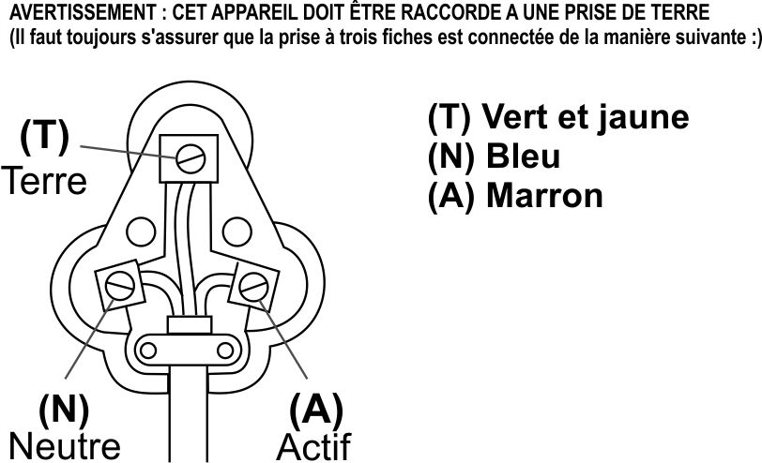

VEUILLEZ APPOSER VOTRE PREUVE D’ACHAT / RECU ICI EN CAS DE RECLAMATION PENDANT LA PERIODE DE GARANTIE CE RECUS DOIT ETRE PRESENTE.

GARANTIE
- Home of Living Brands (Pty) Limited garantie à l’acheteur d’origine de ce produit (« le client »), que ce dernier ne présentera pas de défauts de qualité, ni de fabrication qui dans le cadre d’une utilisation normale, familiale ou domestique pourrait apparaître en l’espace d’1 (d’une) année suivant la date d’achat (« période de garantie »).
- Lorsque le client a acheté un produit qui se casse, présente des défauts ou qui ne fonctionne pas correctement pour l’utilisation pour laquelle il était destiné, le client doit signaler cela au fournisseur auprès duquel il a acheté le produit (« le fournisseur ») durant la période de garantie. Toute réclamation selon les conditions de la garantie doit être accompagnée d’une preuve d’achat. Si la preuve d’achat, n’est pas disponible, à ce moment-là, les frais de réparation et / ou d’entretien peuvent être à la charge du client vis-à-vis du fournisseur.
- Un produit défectueux doit être rapporté au centre d’entretien du fournisseur pour faire jouer la garantie.
- Le fournisseur remboursera, réparera ou échangera le produit selon les termes de cette garantie qui est assujettie aux exigences légales. Cette garantie devrait être valable uniquement quand le client n’a pas cassé lui-même l’appareil, ou utilisé ce dernier pour faire quelque chose pour lequel il n’était pas destiné. La garantie ne comprend pas et ne peut pas être saurait être considérée comme couvrant les dommages affectant l’appareil, qui seraient le résultat d’un accident, d’une mauvaise utilisation, d’une modification, d’un abus ou de toute modification ou réparation non-autorisée de l’appareil.
- La garantie couvrira uniquement le produit fournit à la date d’achat et elle ne s’appliquera pas à toute pièces ajoutée ou installée par le client.
- Si le client demande au fournisseur de réparer le produit et si le produit casse ou ne fonctionne pas correctement dans les 3 (trois) mois de la réparation, et si ceci n’est pas le résultat d’une mauvaise utilisation, à ce moment-là le fournisseur pourrait remplacer le produit ou rembourser le client.
- Le client pourrait être tenu pour responsable de certains frais lorsque les produits ne sont pas renvoyés dans leur emballage d’origine, ou si l’emballage est endommagé. Ceci sera déduit de tout remboursement fait au client.
HOME OF LIVING BRANDS (PTY) LTD
www.homeoflivingbrands.com
011 490-9600 (Johannesburg)
031 792-6000 (Durban)
021 552-5161 (Cape Town)
www.russellhobbs.co.za
www.facebook.com/RussellhobbsSA

